107. sat: Ezop, Basne - lektira

Usvajanje novih sadržaja

UPUTE ZA UČENIKE: Stigli smo do sata lektire. Vjerujem da vama je bilo zabavno čitati Ezopove basne.

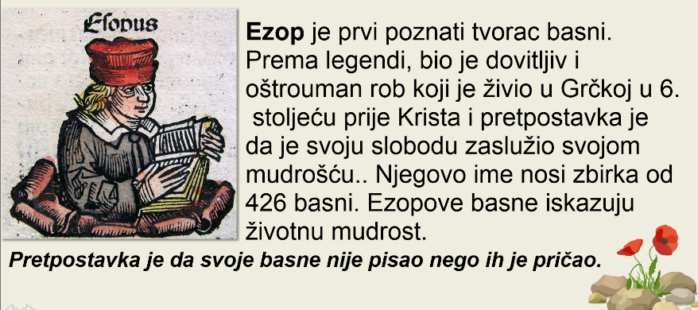  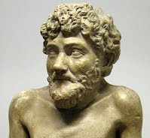 | 1. Prisjeti se što si saznao/la o piscu: Tko je Ezop? Po čemu je poznat?  Klikom na sliku doznaj sve o Ezopu.
 | 2. Čitaj Ezopove basne na portalu eLektire!
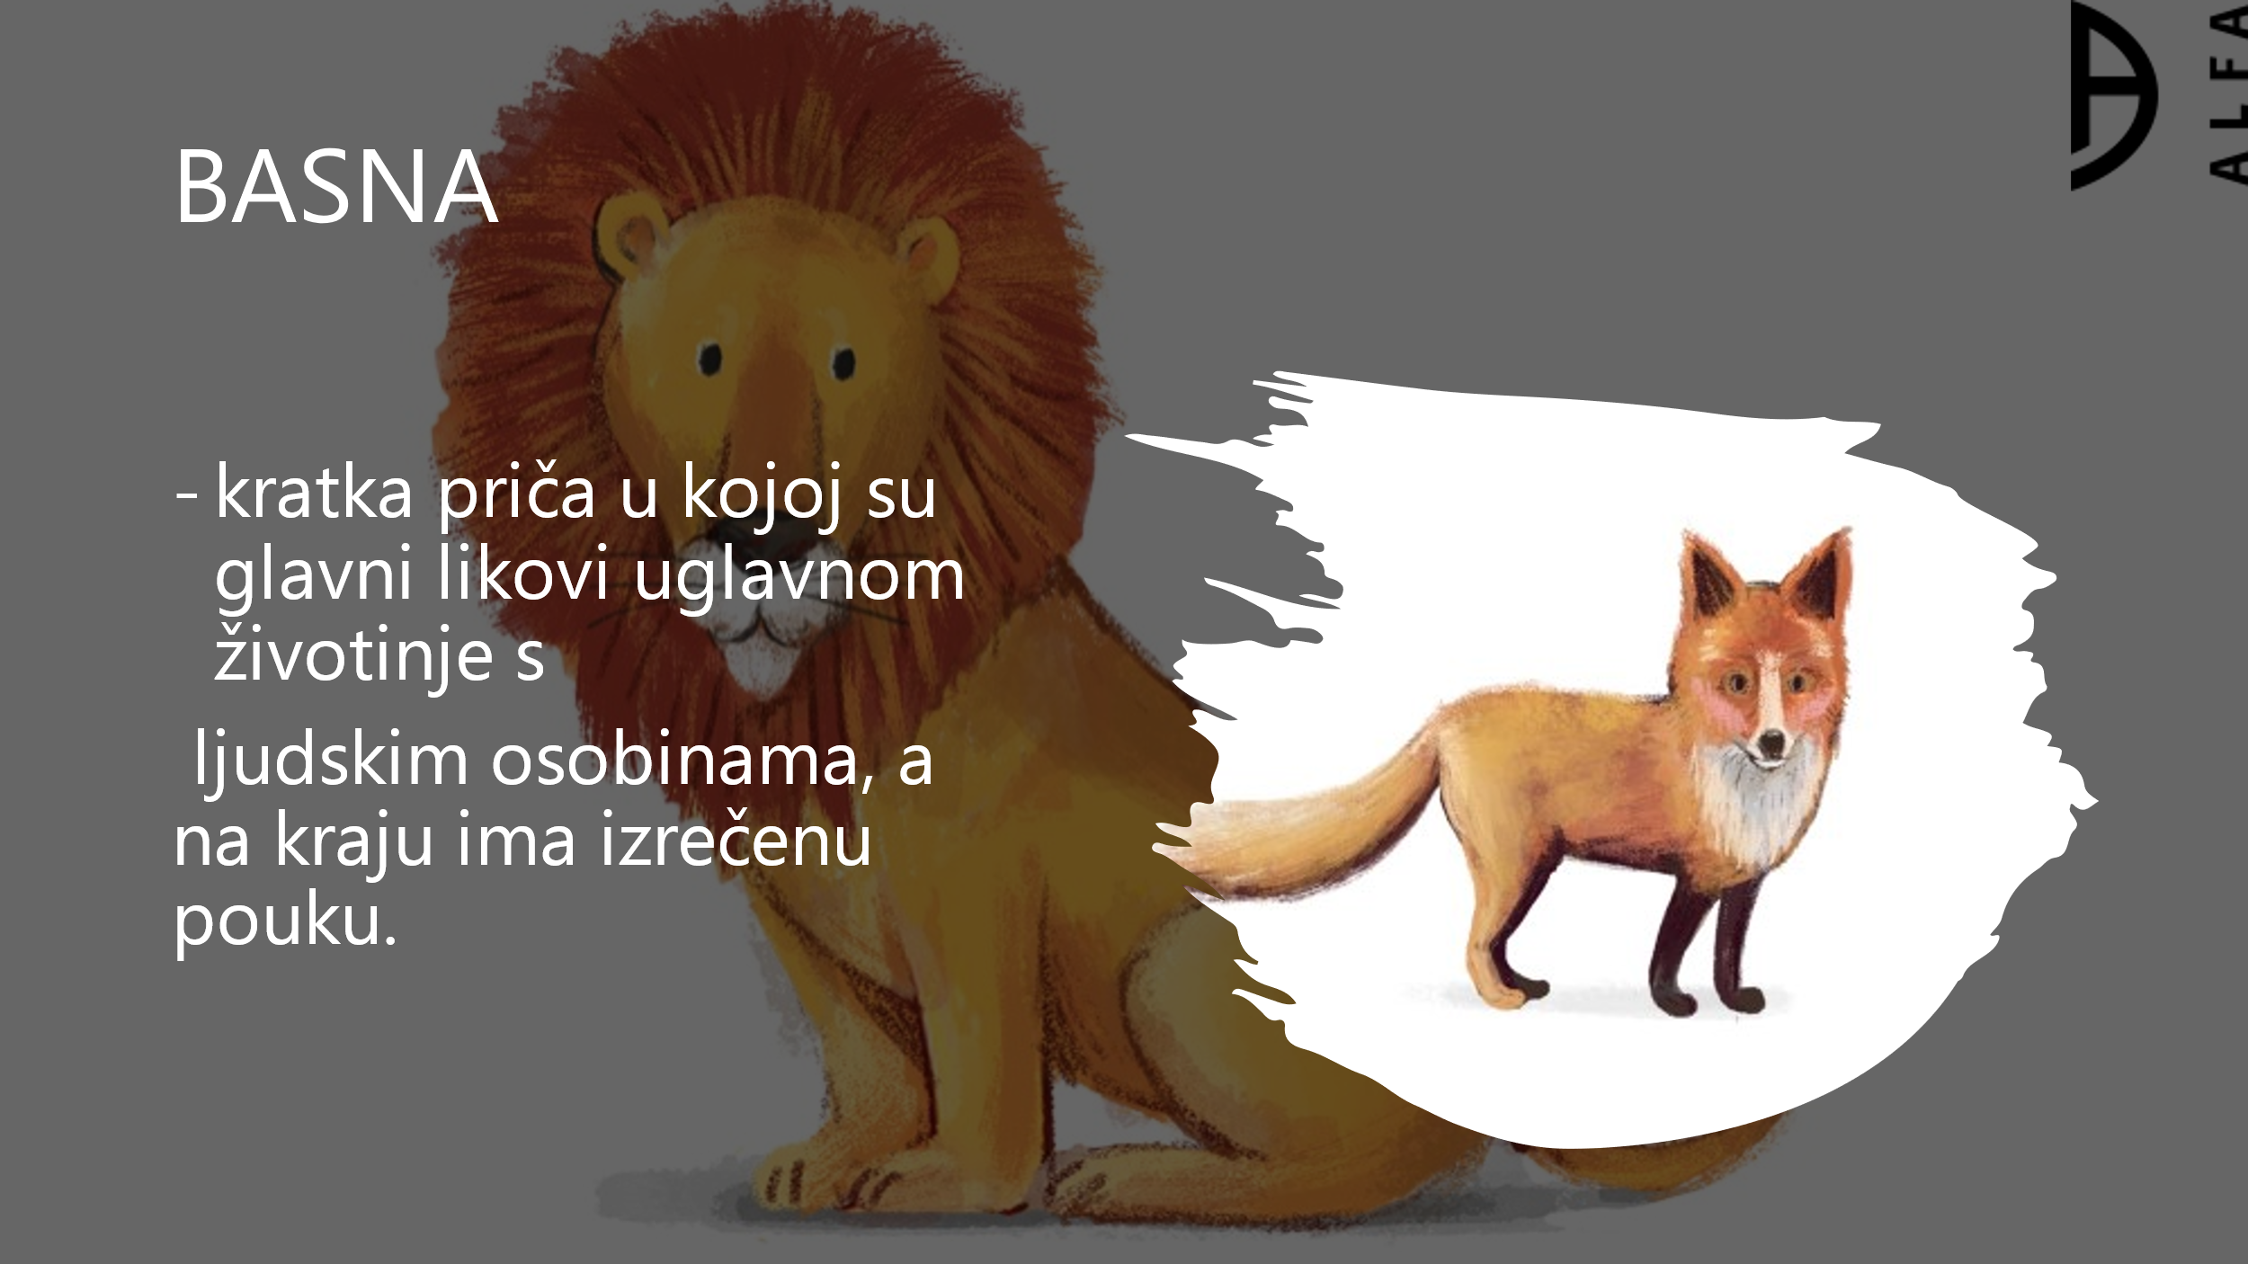 | 3. Ponovit ćemo što je basna i kako je razlikovati od drugih književnih vrsta.  Odgovori usmeno cjelovitom rečenicom na ova pitanja:  Što je basna? Koje smo basne nedavno čitali? Tko su bili likovi u basni? Što ste ovaj mjesec čitali za lektiru? Što znači zbirka basni? Koje ste likove uočili u basnama? Nabroji životinje koje se često pojavljuju u basnama i uz svaku izdvoji jednu njezinu osobinu.
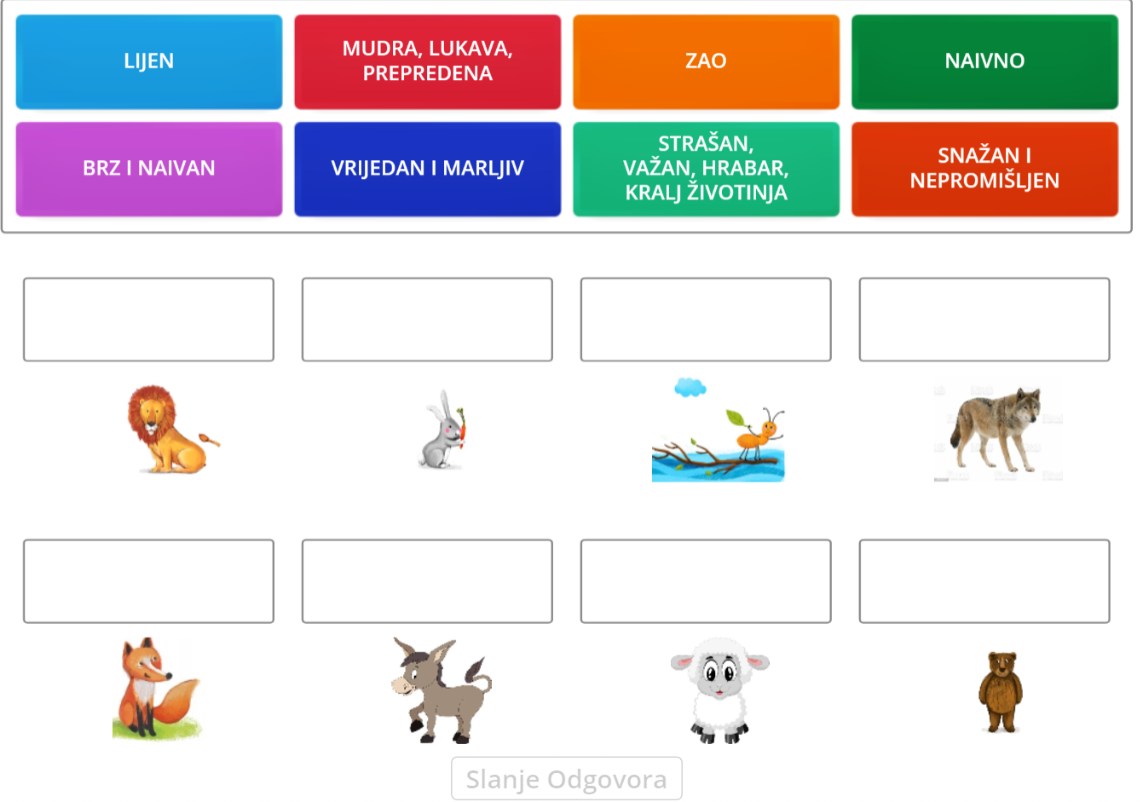  https://wordwall.net/hr/resource/11008822 | 4. U basnama različite životinje najčešće predstavljaju različite ljudske karaktere ili osobine. Sada otvori DIGITALNU APLIKACIJU (CTRL + lijevi klik) i poveži životinje i ljudske osobine koje predstavljaju .
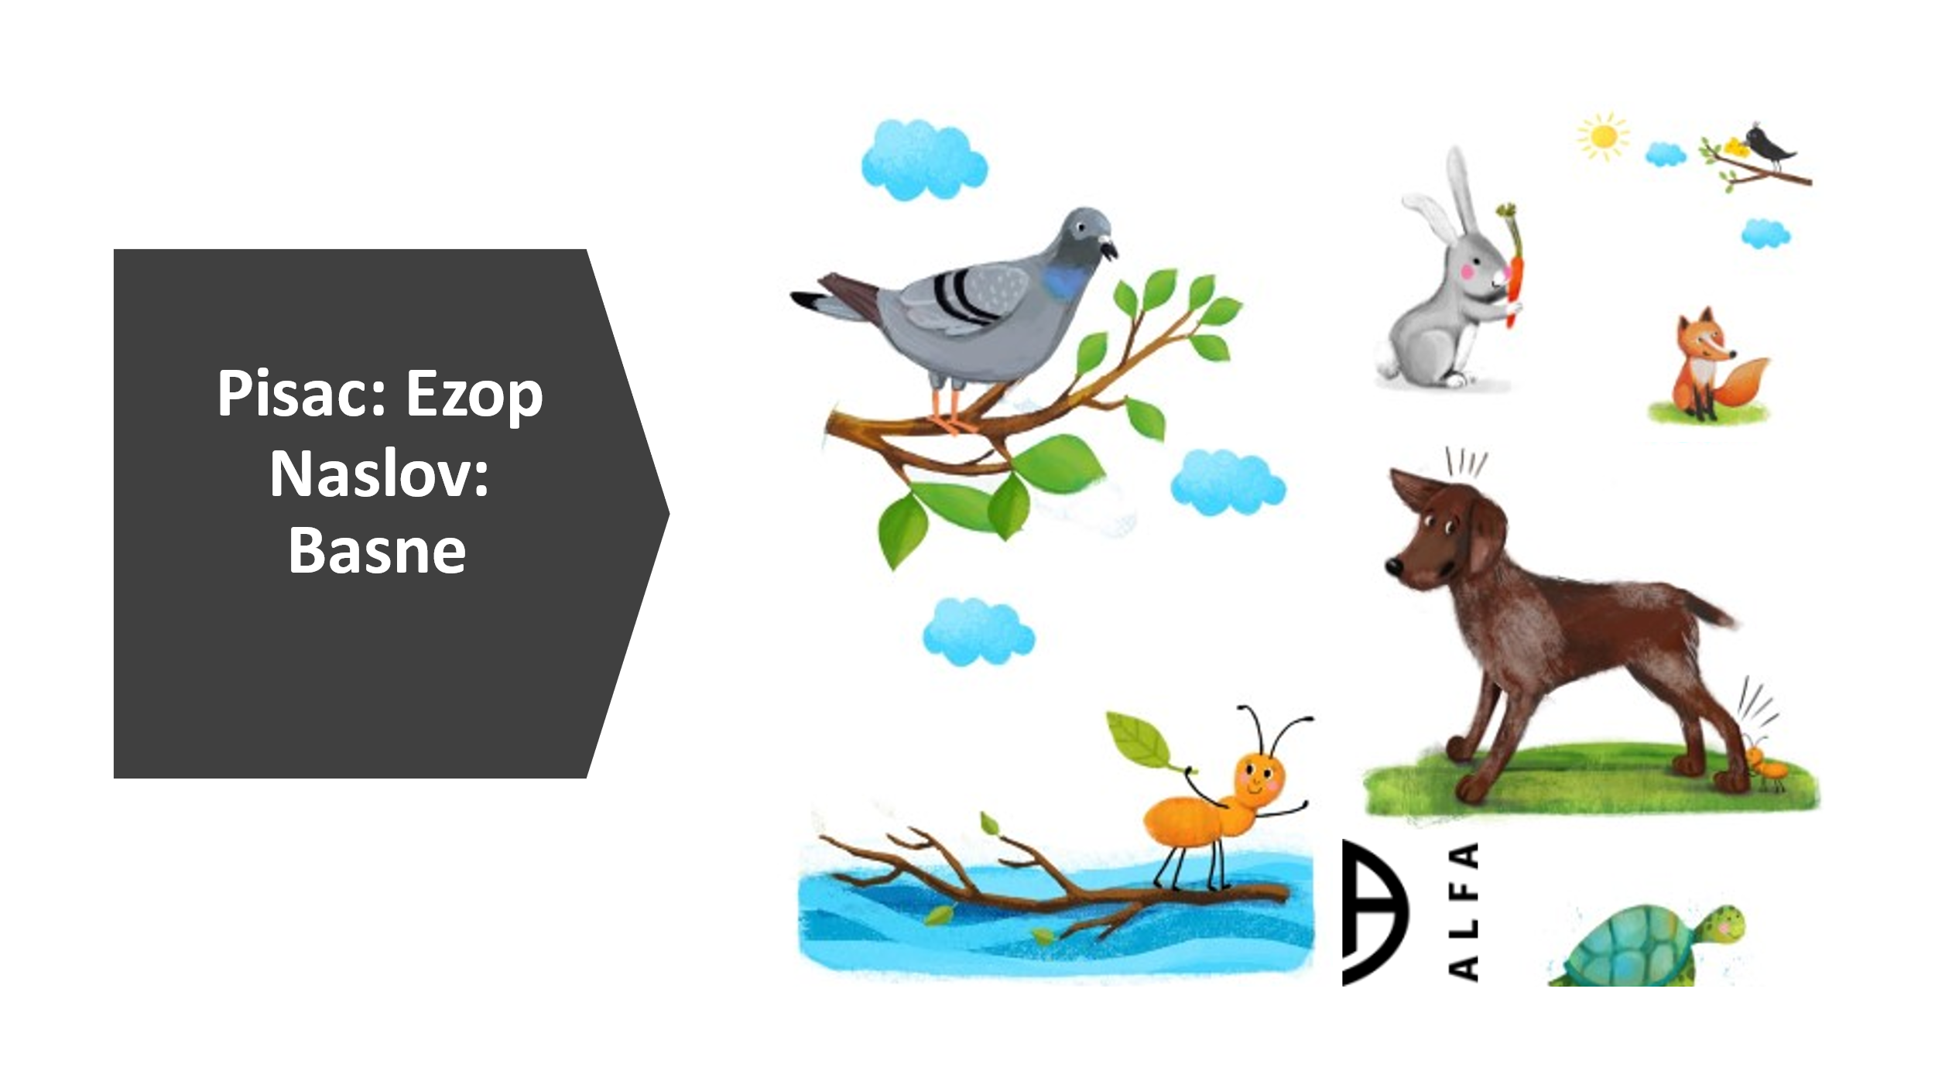  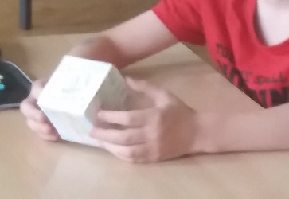 | 5. Odaberi pet najzanimljivijih basni iz cijele zbirke i za svaku basnu u lektirnu bilježnicu napiši:  a) naslov, ispod naslova napiši koji su glavni likovi, koje su im osobine i što si iz basne naučio/naučila (pouku).  b) Koja ti se basna najviše svidjela? Zašto?  Napravi kocku pričalicu za svoju odabranu basnu. Na svaku stranu kocke nacrtaj jednu sliku – redoslijed događaja u priči. Pripremi se da u školi okreneš i zavrtiš svoju kocku i ispričaš redoslijed događaja u odabranoj basni.
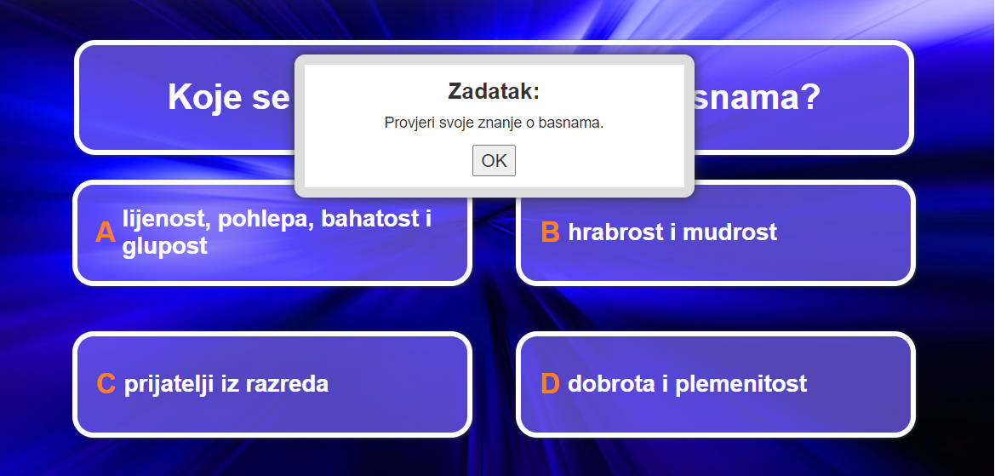  https://learningapps.org/17562988 | 6. Otvori DIGITALNU APLIKACIJU (CTRL + lijevi klik), odigraj kviz Milijunaš i provjeri svoje znanje o basnama.

UPUTA ZA RODITELJE

- U lektirnoj bilježnici provjerite točnost i urednost napisanog dnevnika čitanja lektirnog djela ( Ezopove basne).
- Pomozite djetetu napraviti kocku pričalicu i prepričati basnu prema redoslijedu događaja nacrtanih na stranama kocke.

PREDLOŽAK KOCKE PRIČALICE
